VF 380
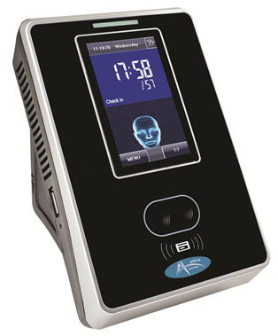
O VF 380 é um equipamento de identificação facial, sem contato físico, funcionando perfeitamente inclusive em ambientes sem iluminação, contando também com identificação por senha e cartão de proximidade. Com um algoritmo de identificação facial rápido e moderno pode armazenar até 800 faces (opcionalmente 1200), executando a verificação em menos de 1 segundo.
- O processo de cadastro também é simplificado levando poucos segundos para ser concluído.
- Possui interface TCP/IP nativa (wi-fi opcional) e USB, garantindo uma conexão simples para transferência de dados.
- Todas as configurações podem ser feitas facilmente no equipamento com a tela touchscreen de 3 polegadas.

- Especificações Técnicas

